Афганистан – ты боль моей души

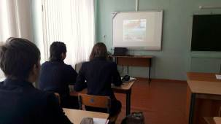
Под таким названием 6 февраля в 9 классе Филиала МБОУ СОШ с. Б. Труев - СОШ с. Явлейка прошло мероприятие, посвященное памяти воинам - интернационалистам. В соответствии с Федеральным Законом от 12.11.2010 г № 310- ФЗ «О внесении изменений в статью 1. 1 Федерального закона «О днях воинской славы и памятных датах России, в Российской Федерации установлена новая памятная дата - 15 февраля - День памяти о россиянах, исполняющих служебный долг за пределами Отечества». У многих из этих войн еще нет истории. Она не написана. Но у этих войн есть свидетели, тысячи свидетелей, потому что живы те, кто воевал в Афганистане, других горячих точках, потому что память о погибших хранят их товарищи по оружию, их семьи и близкие. И память эта будет жива, пока мы об этом помним, пока мы об этом говорим и поем.
15 февраля 1989 года Советские войска были выведены из Афганистана. А до этого почти 10 лет войны. 10 лет боев, крови, страха, подвигов. На истерзанных пулями и осколками афганских высотах, при защите мирных кишлаков, охране груза проявились лучшие черты характера наших молодых современников, солдат и офицеров. Говорят, время лечит. Но эта боль вряд ли утихнет. Война всегда война. Под ее черным покрывалом непременно окажется чей-то дом, чья-то семья.

Так давайте же не забывать об этих людях.
Не будем равнодушны и неблагодарны.

